ПРАКТИЧНА РОБОТА
Мета: закріплення знань інтерфейсу Blender та взаємодії між його елементами
Для початку поміняйте місцям редактори в областях, щоб навчитися розпізнавати межі кожного і розуміти, до якого з них відносяться різні частини інтерфейсу Blender. Якщо заплутаєтеся, натисніть Ctrl + N. Потім відразу Enter або клацніть на кнопці, яка у Вас з’явиться під курсором.
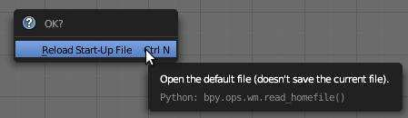
При цьому завантажиться стартовий файл.
У Blender існують різні способи для розгортання редактора на все або майже все вікно. Один з таких варіантів – натискання Ctrl + стрілка вгору. При цьому курсор миші повинен знаходитися в межах редактора, який Ви плануєте
розгорнути. Ця комбінація розгорне його не на весь екран. Просто сховаються інші

редактори, крім нього та Info. Повернення до вихідного стану – Ctrl + стрілка вниз. Спробуйте таким способом розширювати межі вікон різних редакторів.
В 3D View знайдіть усі регіони, спробуйте їх приховувати і відкривати.
Примітка. Як і в багатьох інших додатках, в Blender кожна команда може виконуватися декількома способами. Наприклад, додати об’єкт в редакторі 3D виду можна за допомогою випливаючого меню, області інструментів або через меню заголовка. У цьому посібнику я пропоную лише один спосіб, який, на мою думку, є найбільш зручним, а отже – оптимальним для вивчення.

